谁轻谁重

相关教材内容链接：
同学们，今天学习的是一年级科学下册教材《我们周围的物体》单元第二课《谁轻谁重》。请大家观看教材5页至7页，在本节课的学习中我们将用掂量、称重等测量方法比较物体的轻重，不同的方法可能导致比较结果的精准程度不同；轻重和大小适当的物体可以作为称量的标准物；最后，我们再通过拓展练习来巩固学习到的内容。
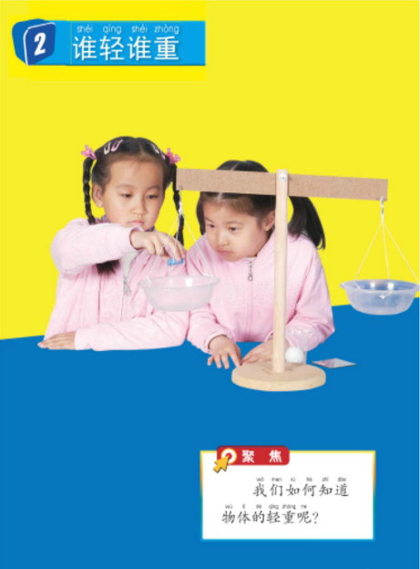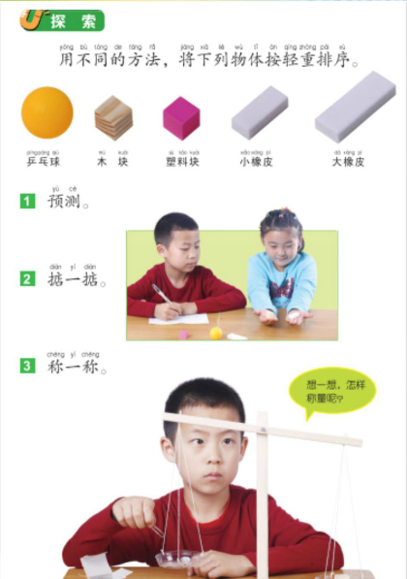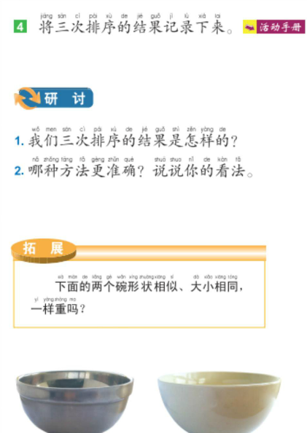
相关视频内容链接：
如果你想生动的了解《谁轻谁重》的内容，就打开老师提供的网址https://www.29294.com/，进入科学声音网站，找到教科版科学一年级下，下载观看《谁轻谁重》这一课的视频，肯定会对你把握这些知识有所帮助。

知识要点：
今天我们主要学习的是：
1.用掂量、称重等测量方法比较物体的轻重，不同的方法可能导致比较结果的精准程度不同。
2.质量是物体的基本特征之一，并且可以被测量。

